　　　　　　　　　　　　　　　　　　　　　　　　　　　　　　　　　　　令和６年７月１日

|  |  |  |
| --- | --- | --- |
| 課名等 | 地域福祉課 | 岡山県福祉人材センター（岡山県社会福祉協議会内） |
| 担当  **お知らせ** | 新井・吉田 | 田口 |
| 内線 | 3281・3283 | － |
| 直通 | 086-226-7317 | 086-226-3507 |

**《Okayama福祉・介護魅力発信》ファジアーノ岡山　コラボＰＲ動画！**

**「おかやま☆フクシ・カイゴ職場 すまいる宣言」認証制度普及啓発ＰＲ動画を放映します。**

岡山県福祉人材センターでは、福祉人材無料職業紹介所として、福祉・介護職等の人材確保対策の取組や福祉職場の魅力を伝え、各事業への理解を深めてもらうため、webサイトや動画を活用した情報発信に取り組んでいます。今回は、岡山県内を拠点に活躍し、県民に夢や勇気、感動を与えてくれるトップクラブチームの「ファジアーノ岡山スポーツクラブ」と連携し、トップ選手とOkayama福祉・介護魅力発信アンバサダー土師 伊久美さんが出演されたＰＲ動画を公開しますので、お知らせします。

内容

１．公開日等

**令和６年７月１日（月） ～下記サイト内やイベント等で公開**

＜岡山県福祉人材センター ＷＥＢサイト＞

https://jinzai.fukushiokayama.or.jp/

≪Okayama福祉・介護フェス公式YouTube≫

https://www.youtube.com/channel/UCXLaeKAY2IxpRoqDuGSXBbw

**２．出演**

ファジアーノ岡山選手：田中 雄大さん、鈴木 喜丈さん

土師 伊久美（はじ いくみ）：新Okayama福祉・介護魅力発信アンバサダー

（プロフィール）

岡山県出身、武庫川女子大学音楽学部演奏学科卒業後、同大学音楽専攻科声楽専修修了。

　声楽家・声優として活躍中。

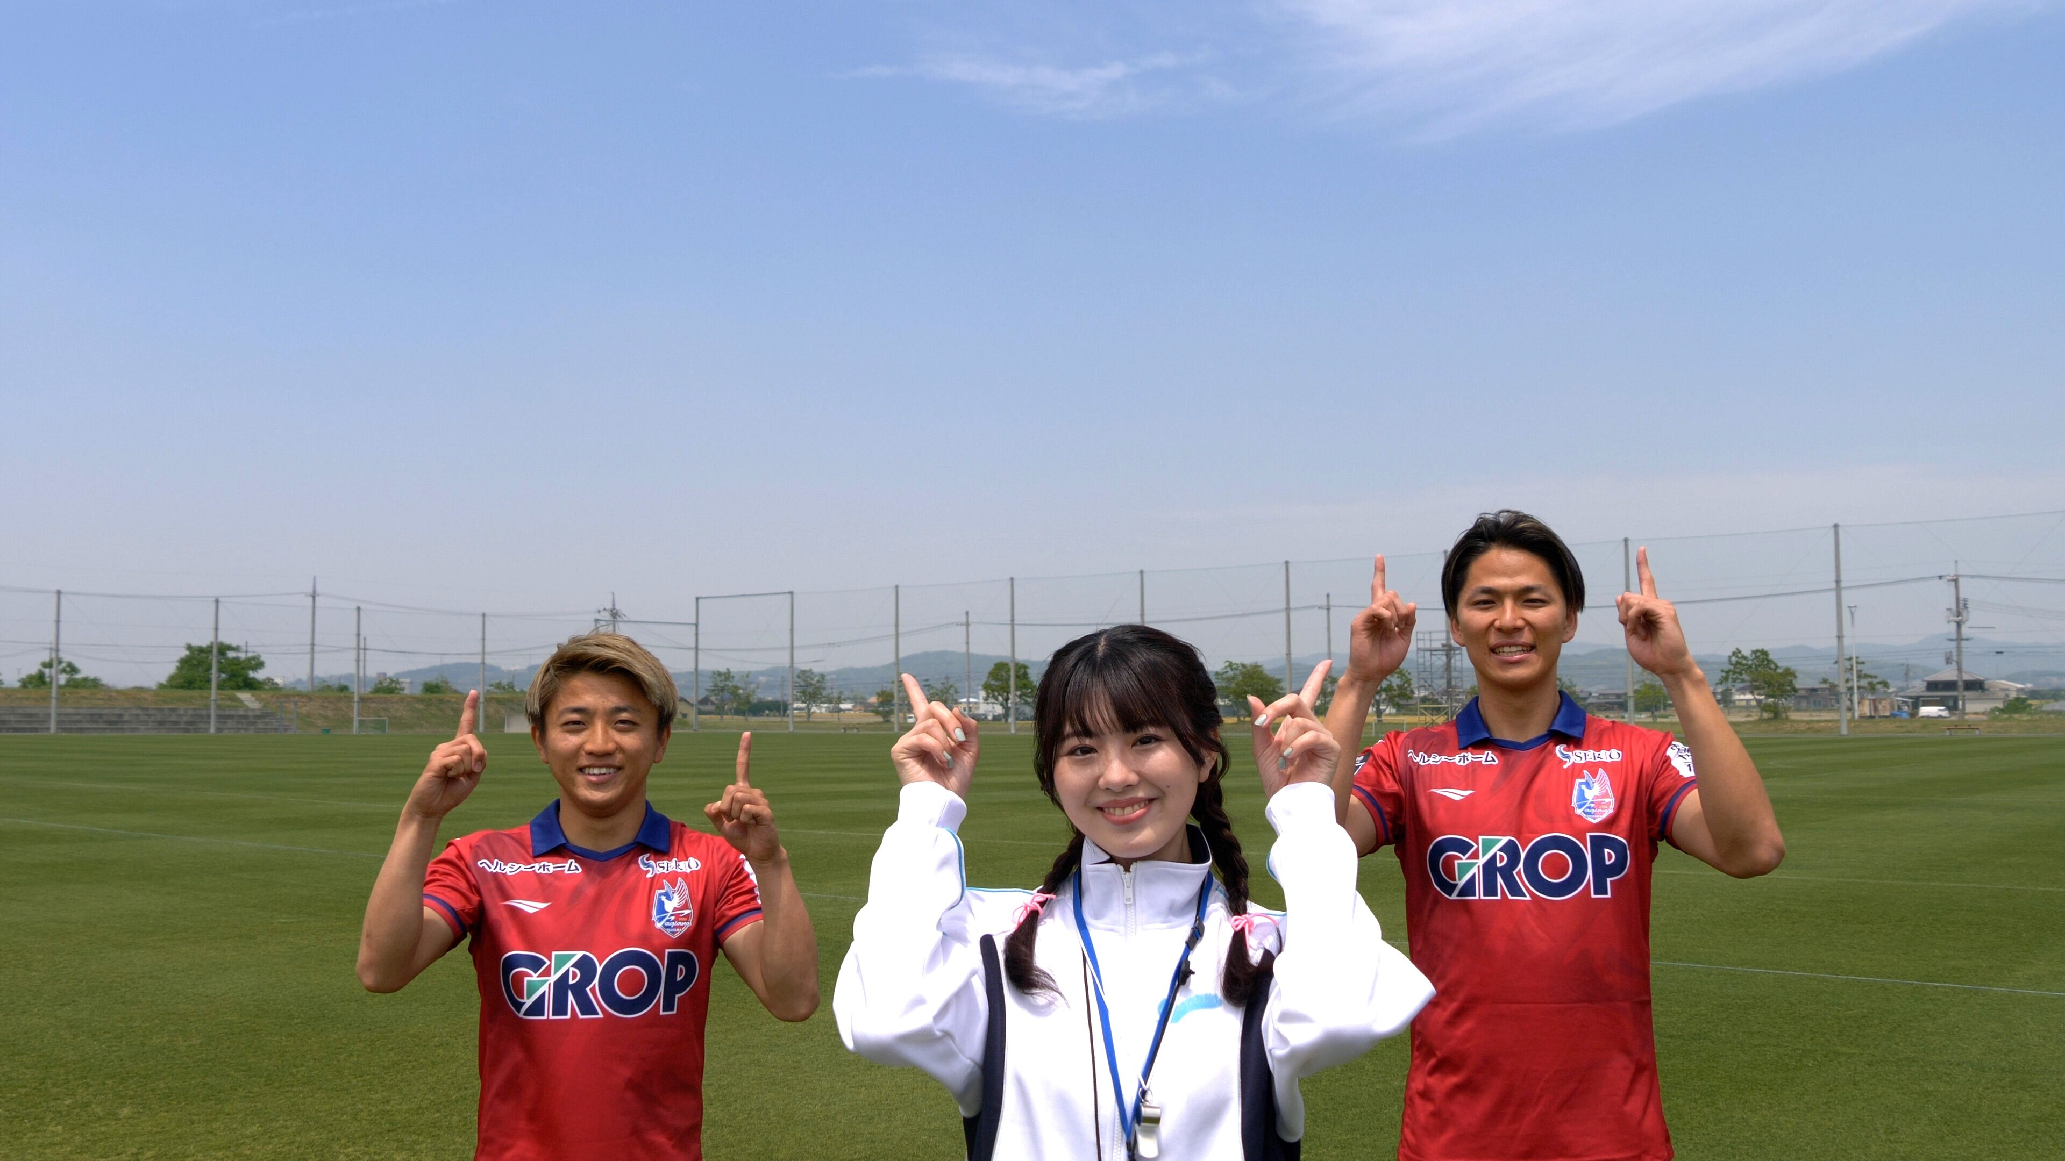©FAGIANO OKAYAMA

©FAGIANO OKAYAMA

（参考）【おかやま☆フクシ・カイゴ職場 すまいる宣言とは】

「おかやま☆フクシ・カイゴ職場 すまいる宣言」は、自ら人材育成や就業環境の改善など、働きやすい職場環境づくりに積極的に取り組み、一定の基準を満たした福祉・介護事業所の宣言内容について、岡山県福祉・介護人材確保対策推進協議会において確認し、宣言事業所として登録する制度です。

令和６年３月時点、３８法人５２３事業所が認証登録されています。

お問い合わせ先

　　岡山県福祉人材センター（岡山県社会福祉協議会内）

ＴＥＬ　０８６－２２６－３５０７